Mon modèle d'Arbre Généalogique
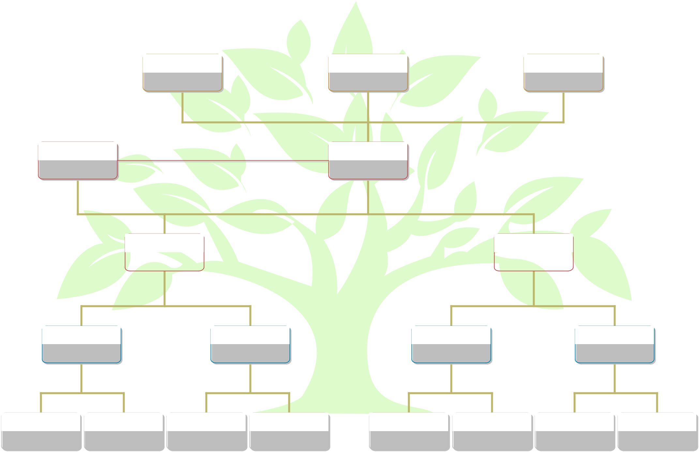

My Name

Personne

Mon fils

Ma fille

My Nom

Mon frère

Nom

Moi

Nom

Nom

Father

Mother

Nom

Nom

Nom

Nom

Le père du père

Le père du père

Le père du père
Le père du père

Nom | Nom | Nom | Nom | Nom | Nom | Nom | Nom
Paternel du père  Grand-père | Paternel du père  Grand-mère | Maternelle du père  Grand-père | Maternelle du père  Grand-père | Paternel de la mère  Grand-père | Paternel de la mère  Grand-mère | Maternel de la mère  Grand-père | Maternel de la mère  Grand-père

